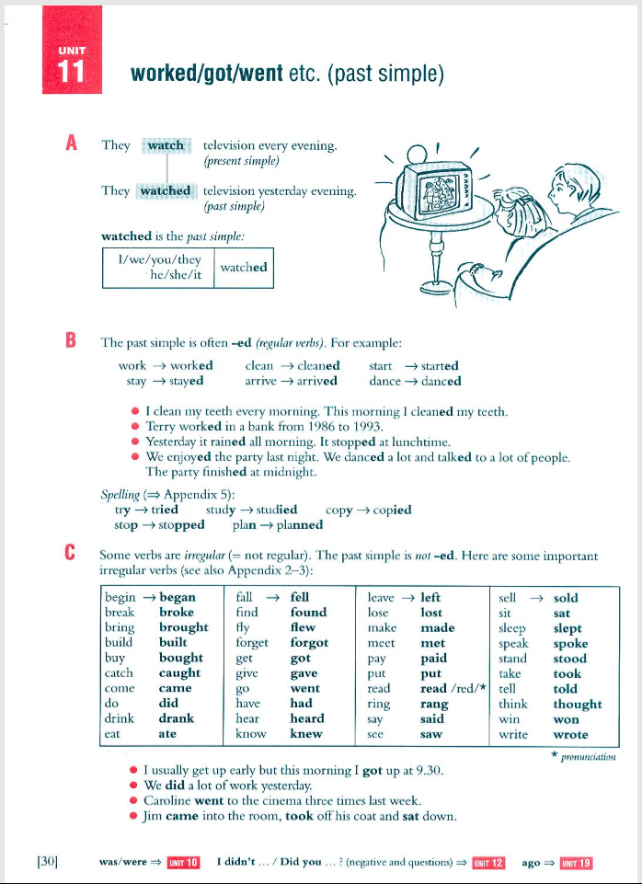

In the kitchen - на кухні

cup |kʌp| - чашка
plate |pleɪt| - тарілка
bowl |bəʊl| - чаша
fork |fɔːk| - вилка
knife |nʌɪf| - ніж
spoon |spuːn| - ложка
chopsticks ˈtʃɒpstɪks| - Палички для їжі
mug |mʌɡ| - кухоль
glass |ɡlɑːs| - стакан
fridge |frɪdʒ| - холодильник
freezer |ˈfriːzə| - морозильник
bin |bɪn| - відро для сміття
tap |tæp| - кран
sink |sɪŋk| - раковина
washing machine |ˈwɒʃɪŋ| |məˈʃiːn| - пральна машина
microwave|ˈmʌɪkrə(ʊ)weɪv|- мікрохвильова піч
cupboard |ˈkʌbəd| - шафа
cooker |ˈkʊkə| - плита
shelf |ʃɛlf| - полиця
dishwasher |ˈdɪʃwɒʃə| - посудомийна машина
washing-up liquid |wɒʃ| |ʌp| |ˈlɪkwɪd| - рідина для миття посуду
tea towel |tiː| |ˈtaʊəl| - кухонний рушник
saucepan |ˈsɔːspən| - каструлю
frying pan |ˈfraɪɪŋ| |pæn|- пательня
teapot |ˈtiːpɒt| - чайник
cloth |klɒθ| - скатертина
coffee maker |ˈkɒfi| |ˈmeɪkə| - кавоварка
kitchen roll |ˈkɪtʃɪn| |rəʊl| - кухонний рулон

